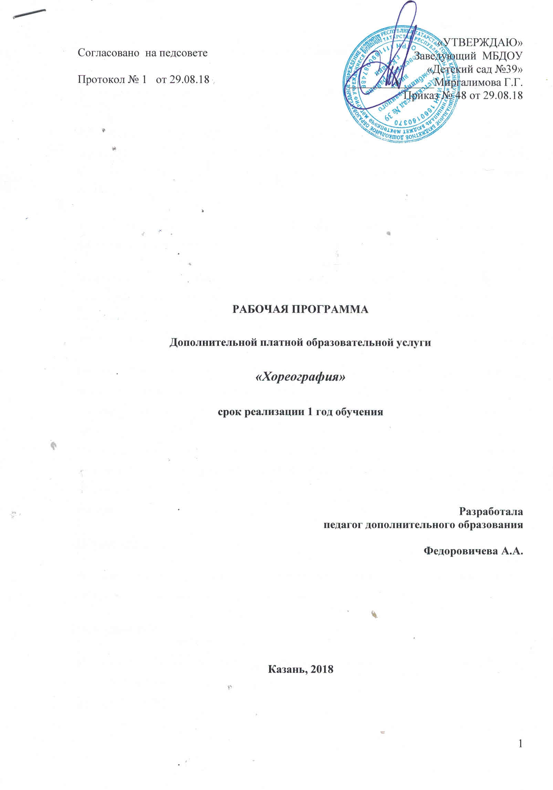

1. Пояснительная записка

Хореография - это удивительно гармоничное сочетание искусства и спорта , духовного и физического совершенства .

В последние года хореография стала одним из самых популярных видов спорта . Занятия хореографией способствуют всестороннему и гармоничному развитию индивидуальности и личности человека , раскрытию его творческих способностей и формированию спортивного характера .

Хореография - это прекрасный мир, который насыщен радостью, здоровьем, красотой как физической , так и духовной.

Музыкальность, артистичность, коммуникативность, эмоциональность, техничность, динамичность, выносливость – эти качества формирует данный вид искусства. Занятия хореографией пре дполагают параллельное изучение основ классического танца, а также других танцевальных направлений.

Программа рассчитана на 1 год, занятия проводятся 2 раза в неделю. Общая продолжительность курса- 144 часа. Группа состоит из 15 человек. Программа относится к типу спортивно- интеллектуальной, она способствует гармоничному развитию личности, а также улучшению общей физической формы ребенка. Во время занятий у детей укрепляются мышцы туловища, верхних и нижних конечностей, улучшается подвижность в суставах, развивается слух, формируется чувство ритма. Ребенок учится не просто слушать музыку, но и исполнять под нее различные танцевальные движения, фигуры.

Основа программы:
Развитие физиологических, психологических, физических, интеллектуальных, эмоциональных способностей детей посредством занятий хореографией.

Цель программы :
Психически и физически, умственно и духовно развить личность ребенка посредством бальной хореографии.
Задачи программы:

-Воспитать уверенную в себе личность.

-Подготовить к творческому самосохранению.

-Сформировать эстетический и художественный вкус.

-Развить пластичность, красивую и правильную осанку.

-Обучитьмузыкальной грамоте (понятия: музыкальность, чувство ритма).

-Научить красиво и правильно двигаться под музыку ;

Прогнозируемый результат:

Развитие координационных способностей детей, укрепление мышц тела, формирование правильной осанки. В процессе занятий у детей должны сформироваться такие качества как ответственность, трудолюбие, самоконтроль, раскрепощённость в общении со сверстниками.

В конце курса обучения учащиеся должны знать несколько детских танцев, определённый набор танцевальных фигур, вариаций; а также владеть основами музыкальной грамоты (понятия: ритм, темп, музыкальный размер, акцент).

Система отслеживания результатов: - открытый урок, участие в концертных программах, фестивалях, конкурсах.
К концу первого года обучения воспитанник должен
Знать:
- понятия: «музыкальный метр», «музыкальный такт ,«ритм», «музыкальный размер».
- Музыкальную структуру танцев латиноамериканской и европейской программ (музыкально-ритмические характеристики танцев).
- Базовые фигуры танцев латиноамериканской программы (танцы: самба, ча-ча-ча, джайв).
- Базовые фигуры танцев европейской программ(танцы:медленный вальс,танго,квикстеп).
- Комплекс упражнений на развитие опорно-двигательного аппарата, координацию.
- Комплекс упражнений на растяжку мышц (стретчинг).
Уметь:
- Отличать музыкальную ткань танцев латиноамериканской и европейской программ, знать музыкально-ритмические характеристики танцев.
- Грамотно выполнять упражнения стретчинга (растяжки мышц), путём правильного дыхания, расслабления мышц.
- Исполнять базовые вариации танцев латиноамериканской и европейской программ.
- Психологически правильно подготавливать себя перед выходом на сцену( сбросить лишнее напряжение, освободиться от зажимов).
2. Учебно - тематический план групповых занятий (1 год обучения)
№ | Название разделов | Кол-во часов
1. | Музыкальная грамота, музыка как танцевальное сопровождение | 10
2. | Детский стретчинк (упражнения на растяжку мышц) | 14
3. | Основы Латиноамериканских танцев | 25
4. | Основы Европейских танцев | 25
5. | Разучивание вариаций танцев Латиноамериканской программы | 20
6. | Разучивание вариаций танцев Европейской программы | 20
7. | Элементы классического танца | 20

3. Краткое содержание основных разделов:
- Музыкальная грамота, музыка как танцевальное сопровождение. В раздел "Музыкальная грамота, музыка как танцевальное сопровождение" включаются ритмические упражнения, музыкальные задания по слушанию и анализу танцевальной музыки, поскольку недостаточное музыкальное развитие детей на первом этапе обычно является основным тормозом в развитии их танцевальных способностей. Вводятся основные понятия: ритм, такт,музыкальный размер, сильная и слабая доли, акцент, музыкальные штрихи (стаккато, легато), динамика (форте, пиано, крещендо, деминуэндо).
- Занятие по музыкальной грамоте: введение понятия « ретенуто» (замедление)
- Музыкальный термин «Длительность».
- Изучение музыкальной структуры танца Медленный вальс.
- Изучение музыкальной структуры танца Ча-ча-ча.
- Занятие по музыкальной грамоте: «простукивание» ритма с выявлением сильных и слабых долей такта.
- Занятие по музыкальной грамоте: введение понятие «затакт».
- Изучение нового музыкального понятия «Синкопа» (разбор на примерах).
- Изучение музыкальной структуры танца Самба.
- Детский стретчинг (упражнения на растяжку мышц).

В данном разделе применяется комплекс физических упражнений, воздействующий на все мышцы и суставы, повышающий эластичность связок, подвижность в суставах. Упражнения стретчинга рассчитаны на вовлечение в работу всего организма, включая психику; они направлены на расслабление, настройку и восстановление функций мышц. Это позволяет без вреда, используя защитные силы организма, предупредить многие заболевания, т.к., воздействуя на позвоночник, органы, мышцы, железы внутренней секреции, дыхательную и нервную системы, вырабатывается естественная сопротивляемость организма. Сочетание динамических и статических физических упражнений наиболее соответствует природе опорно-двигательного аппарата и является лучшим методом тренировки для выработки силы, выносливости, координации движений. Самоманипулирование своим телом в медленном, а значит безопасном ритме дает наиболее эффективные результаты. Упражнения, охватывающие все группы мышц, носят близкие и понятные детям названия животных и имитационных действий и выполняются по ходу сюжетно- ролевой игры, основанной на сценарии по сказочному материалу. Упражнения каждого занятия подбираются с учетом пропорциональной занятости всех групп мышц. Стретчинг повышает двигательную активность, выносливость, снижает эмоционально- психические напряжения.
- Упражнения игрового стретчинга «Змея», «Ящерица», «Лодка», «Рыбка».
- Упражнения игрового стретчинга «Горка», «Книжка», «Птица», «Летучая мышь»
- Упражнения для мышц живота путем прогиба назад
- Упражнение для мышц спины путем наклона вперед
- Упражнения для укрепления мышц спины и тазового отдела
- Упражнения игрового стрейтчинга («Елочка» , «Лягушка» , «Замочек» , «Дощечка»)
- Выполнение упражнений для укрепления мышц ног
- Выполнение упражнений на развитие плечевого пояса и равновесия
- Выполнение упражнений : стрекоза, узелок, часик,тростинка, луна.
- Выполнение комплекса упражнений на правильное дыхание (брюшной частью, а также грудным отделом)
- Терапевтический эффект укрепления мышц тазового пояса, бедер, ног
- Выполнение упражнений для тренировки равновесия (ласточка, петушок, аист, орел, цапля, крыло)
- Выполнение упражнений на укрепление мышц спины и брюшного пресса путем наклона вперед (книжка, птица, летучая мышь, веточка, улитка, горка, черепаха, волчонок)
- Выполнение упражнений на укрепление позвоночника путем поворотов туловища и наклонов его в стороны (маятник, морская звезда, лисичка, муравей, флюгер, орешек)
- Основы Латиноамериканских танцев. Дети узнают об истории возникновения и развития Латиноамериканских танцев. Изучение базовых фигур (исполнение и их отработка) и музыкальной структуры танцев, входящих в эту программу по категории «дети»: Самба, Ча-ча-ча, Румба, Джайв.
- Танец ча-ча-ча: фигура ча-ча-ча шассе.
- Танец ча-ча-ча: фигура Нью-йорк.
- Танец ча-ча-ча: фигура «рука к руке».
- Танец ча-ча-ча: фигура поворот под рукой.
- Разбор фигуры спот-поворот.
- Танец румба- изучение основного хода.
- Танец Самба- введение понятия пружинящего действия (баунс).
- Танец Самба- изучение шагов грузадас.
- Танец Самба- фигура Виски в сторону.
- Танец Самба- движение батакада.
- Танец Румба: изучение фигуры кукарача.
- Танец Самба- движение вольта.
- Танец Джайв: фигуры рок и джайв-шассе.
- Танец Румба: изучение веерной позиции и непосредственно фигуры веер.
- Танец Румба: изучение фигуры алемана.
- Основы Европейских танцев. Дети узнают об истории возникновения и развития Европейских бальных танцев. Изучение базовых фигур и музыкальной структуры таких танцев как: Медленный вальс, Венский вальс, Танго, Квикстеп.
- Историческая справка о происхождении Европейских танцев.
- Танец медленный вальс : изучение основных вальсовых шагов вперед и назад.
- Разбор фигуры Перемена в М.В.(пр. лев и лев.пр.)
- Разбор вальсовых шагов ( квадрат).
- Танец Венский вальс (музыкально-ритмическая характеристика танца). Освоение Правого поворота в В.в.
- Разбор фигуры Правый поворот в М.в.
- Танец венский вальс- фигура правый поворот.
- Танец Танго- изучение фигур: поступательное звено, закрытый променад.
- Танец Квикстеп: фигура четвертной поворот вправо .
- Изучение фигуры поступательное шассе в танце Квикстеп.
- Разучивание вариаций танцев латиноамериканской программы. В процессе занятий учащиеся осваивают базовые, а затем и усложнённые вариации латиноамериканской программы.
- Разучивание базовой вариации танца Самба.
- Разучивание базовой вариации танца Ча-ча-ча.
- Отработка базовой вариации танца Самба.
- Отработка базовой вариации танца Ча-ча-ча.
- Разучивание вариации танца Джайв.
- Разучивание базовой вариации танца Румба.
- Отработка вариации танца Румба.
- Разучивание усложнённой вариации танца Самба.
- Разучивание усложнённой вариации танца Ча-ча-ча.
- Отработка вариаций танцев: Самба+ ча-ча-ча.
- Отработка вариаций латиноамериканской программы.
- Отработка усложнённой вариации танца Джайв.
- Разучивание вариаций танцев европейской программы. В процессе занятий учащиеся осваивают базовые, а затем и усложнённые вариации европейской программы.
- Разучивание базовой вариации танца Медленный вальс.
- Отработка базовой вариации танца Медленный вальс.
- Разучивание вариации танца Квикстеп.
- Отработка вариации танца Квикстеп.
- Разучивание базовой вариации танца Танго.
- Отработка вариации танца Танго.
- Разучивание техники танца Венский вальс.
- Отработка техники танца Венский вальс.
- Отработка вариаций европейской программы.
- Отработка танцевального материала.

- Разучивание Фигурного Вальса.
- Элементы классического танца. Классический танец является стержнем, на основе которого развиваются другие танцевальные направления. Комплекс упражнений классического экзерсиса наиболее правильно и гармонично развивает тело, активно исправляя физические недостатки, создавая правильную манеру поведения, осанку. Исходным в развитии обучающихся следует признать приобретение устойчивости. Постановка ног, корпуса, рук и головы создает необходимую танцевальную базу, c помощью которой развивается двигательный аппарат обучающихся. Правильная постановка корпуса обеспечивает основу устойчивости, помогает развивать выворотность ног, оказывает заметное влияние на совершенствование гибкости и пластичности, выразительности корпуса.
- Занятие по классическому танцу : правильная постановка корпуса, прохождение основных позиций рук и ног.
- Выполнение комплекса упражнений на развитие плечевого корпуса и равновесия.
- Занятие по классическому танцу :demi- plie, tendu (1,2 позиции).
- Занятие по классическому танцу: поднимаемся на полупальцы- releve по изученным позициям.
- Занятие по классическому танцу : разбор «portdebras» из 1ой позиции.
- Выполнение комплекса упражнений для укрепления позвоночника путем его поворотов.
- Занятие по классическому танцу: battementtendujete из 1ой позиции.
- Занятие по классическому танцу: Рон де жам пар тэр из 1ой позиции – андеор и андедан.
- Занятие по классическому танцу- прыжок соте из 1ой позиции.
- Занятие по классическому танцу :Demi-plie по 3,4 позициям.
- Занятие по классическому танцу : изучение 1го порде бра на середине зала.
- Занятие по классическому танцу: гранд плие по 1,2,3,5 позициям.
- Занятие по классическому танцу: изучение второго пор де бра на середине зала.

Литература для педагога:

1. Гай Говард «Техника исполнения Европейских танцев» М.2003г.

2. УолтерЛэрд «Техника исполнения Латиноамериканских танцев» (1,2 части) М.2003г.

3. Алекс Мур «Пересмотренная техника Европейских танцев» (5 частей) М.- СПб. 1993г.

4. А.И. Константинова «Игровой стретчинг» СПб. 1993г.

5. А.И. Константинова «Сюжетно- ролевые игры для школьников» СПб.1994г.

6. Ю.И.Громов, В.А.Звёздочкин,С.С.Каплан «Мужской танец в петербургской школе» Педагогическое наследие В.И Пономарёва СПб. 2004г.

7.Е.Н.Громова «Детские танцы из классических балетов» СПб.2000
8. «Основы подготовки специалистов-хореографов» Учебное пособие. СПб.2006

